Искусство управлять конфликтами

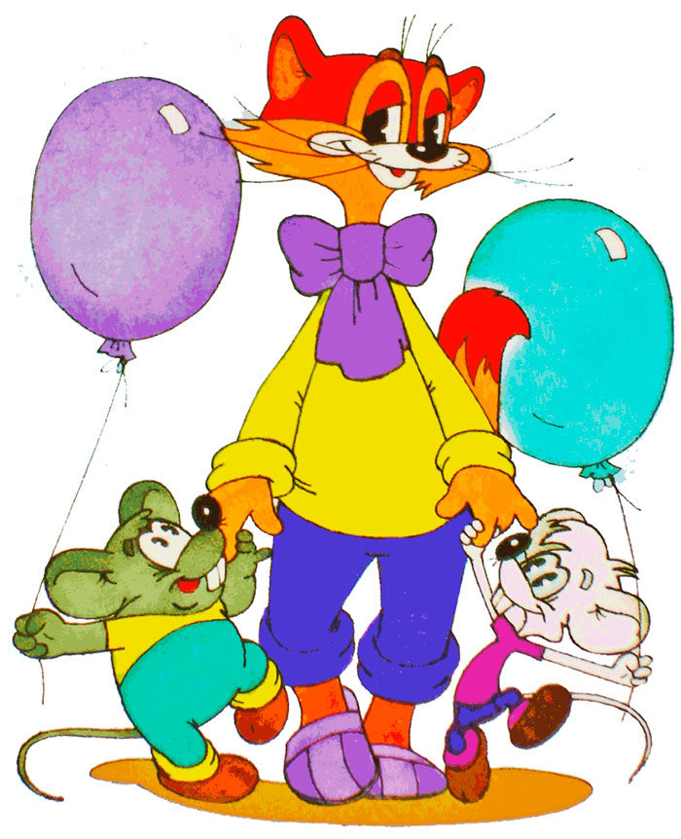
Конфликт - это острое столкновение интересов, целей, взглядов, приводящее к противодействиям субъектов конфликта и сопровождаемое негативными чувствами с их стороны
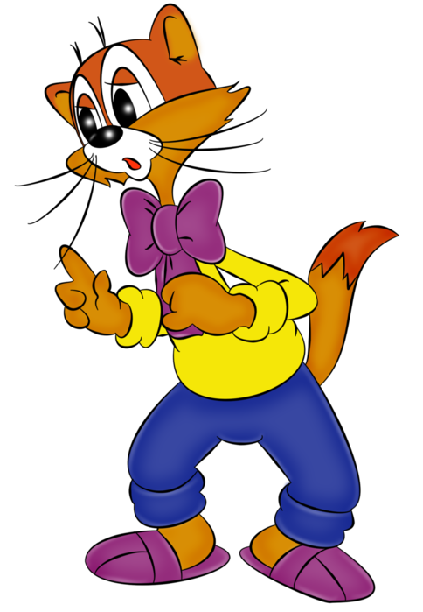

Конфликт - неизбежная часть человеческого общения. Любой конфликт несет в себе угрозы для обеих сторон (минусы), но также предполагает возможности для развития отношений (плюсы).
Минусы:
- отрицательные эмоциональные переживания;
- нарушение устоявшихся отношений;
- снижение работоспособности.
Плюсы:
- выявление «слабых сторон» в отношениях;
- выплеск отрицательных эмоций, снятие напряжения;
- пересмотр взглядов, мнений.
Для решения конфликта постарайтесь последовательно ответить на вопросы:
- готовы ли вы проявить инициативу в разрешении конфликта?
- достаточно ли вы управляете своими эмоциями?
- что может чувствовать в конфликтной ситуации противостоящий вам человек?
- какие условия необходимы для разрешения конфликта?
- какая стратегия поведения будет оптимальной?

Выделяют пять основных стратегий поведения в межличностном конфликте:

конфронтация
избегание
приспособление
компромисс
сотрудничество

Конфронтация

«Чтобы я победил,
ты должен проиграть»

Предполагает бескомпромиссное отстаивание своих интересов в ущерб интересам другого, для чего используются все доступные средства. В большинстве обычных конфликтных ситуаций малоэффективна.

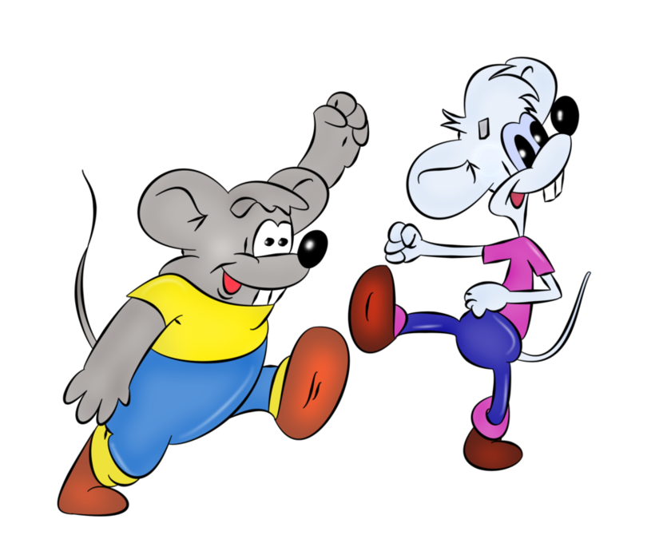
Избегание

«Мне все равно,
выиграешь ты или проиграешь,
но я в этом принимать участие не хочу»

Это попытка уйти от конфликта, не придавать ему большой ценности. Стратегия эффективна, когда недостаточно условий для разрешения конфликта или предмет конфликта не значим.
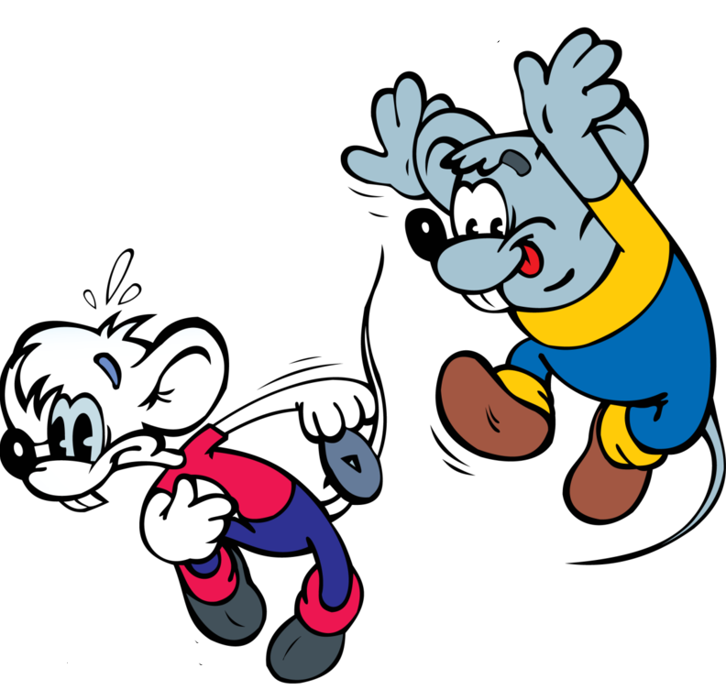
Приспособление

«Чтобы ты выиграл,
я должен проиграть»

Предполагает готовность поступиться своими интересами ради интересов другого. Стратегия эффективна, когда сохранить отношения важнее, чем отстаивать права. Кроме того, уступив однажды, можно рассчитывать на уступки другой стороны в будущем.

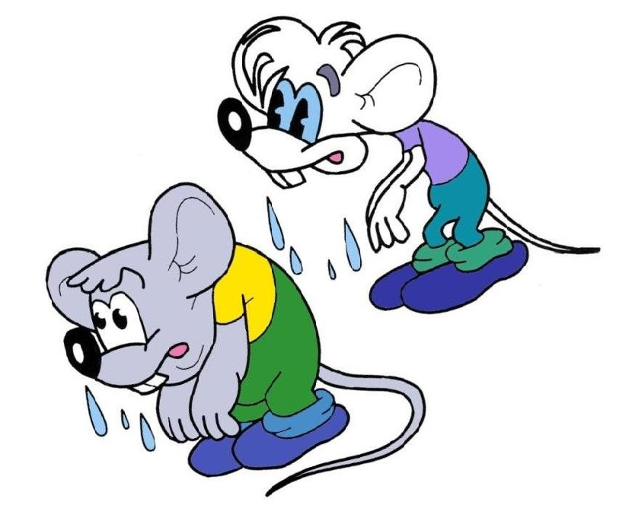
Компромисс

«Чтобы каждый из нас что-то выиграл, каждый из нас должен
что-то проиграть»

Требует уступок с обеих сторон до тех пор, пока не найдется приемлемое для каждого решение.

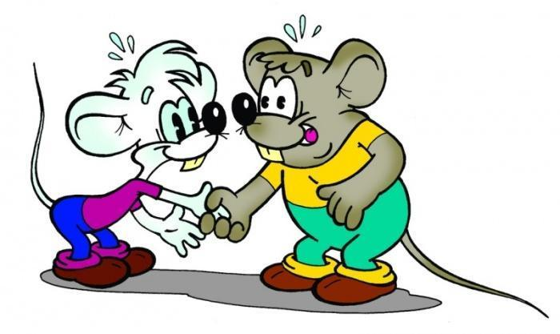

Сотрудничество

«Чтобы выиграл я,
ты тоже должен выиграть»

Предполагает совместный поиск оптимального решения без ущемления интересов каждой стороны. Эта стратегия считается наиболее эффективной.

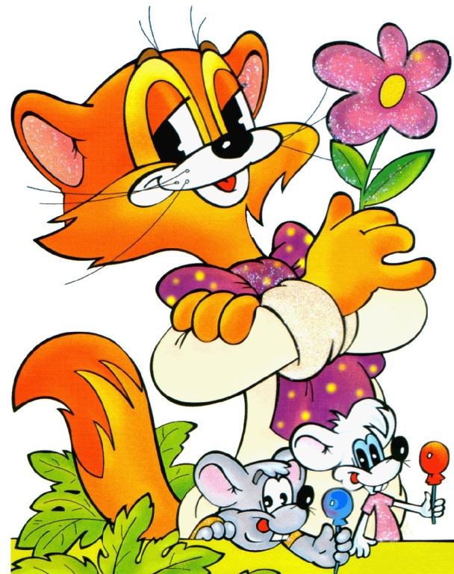
Спор солнца и ветра
(притча)
Однажды солнце и ветер поспорили, кто из них сильнее. Увидев шагающего по дороге путешественника, они решили: кто быстрее снимет с него плащ, тот и победил.
Начал ветер. Он стал дуть, что есть силы, стараясь сорвать плащ с путника. Но у него ничего не выходило: человек только плотнее застегнул плащ, съежился и пошел быстрее.
Тогда за дело взялось солнце. Оно согрело путника своим теплом. Человек заулыбался и подставил солнцу лицо. Потом ему стало совсем жарко, и он снял плащ.

Действуя по-доброму и с любовью
в отношениях с окружающими можно добиться большего.
Помните об этом!

